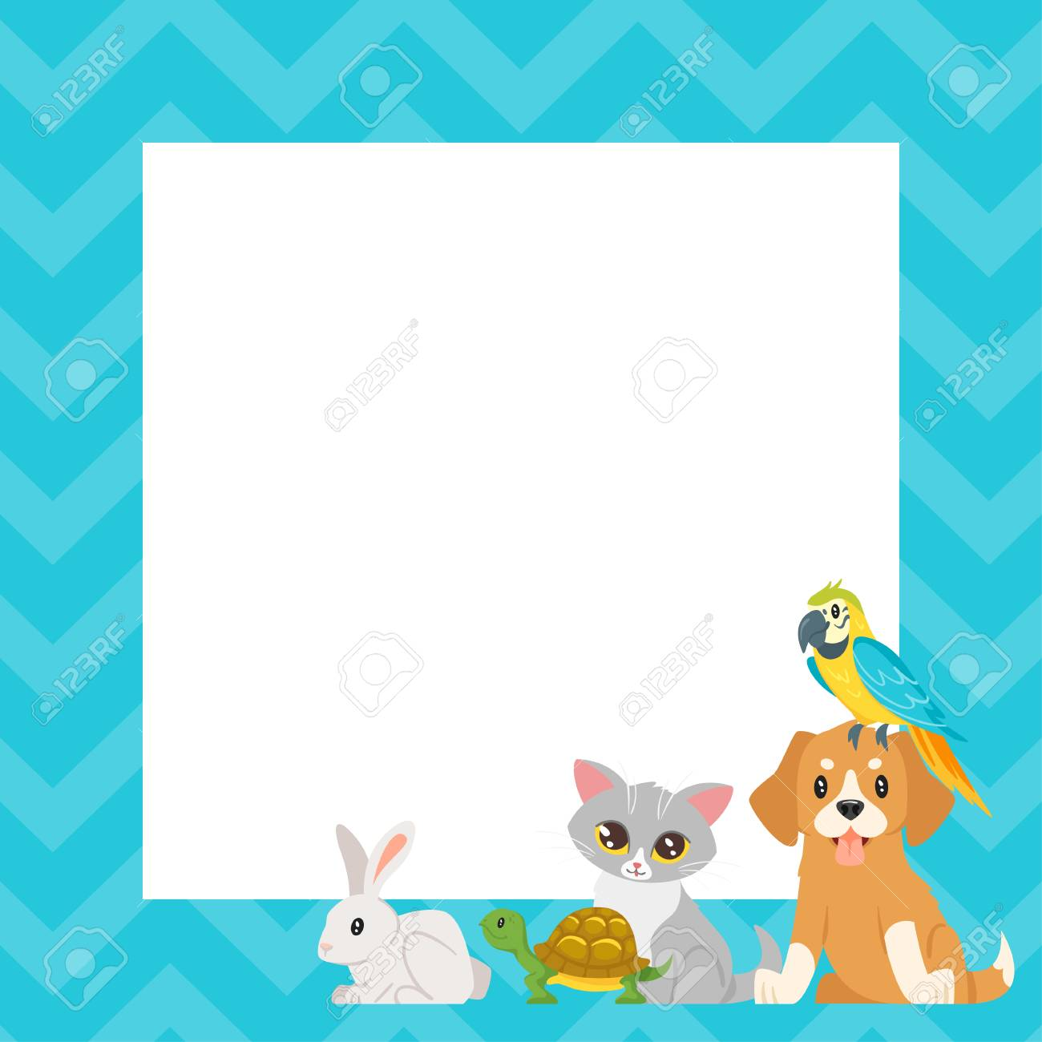

Hello Everyone! :)

Dzień dobry !

Dzisiaj wysyłam do Was piosenkę o wesołym i radosnym piesku BINGO!:)
Posłuchajcie jej proszę. W załączniku umieszczam tekst piosenki, więc myślę, że z pomocą Rodziców uda się Wam zaśpiewać i wykonać wszystkie potrzebne gesty.
Umieszczam również Flashcards, które idealnie zobrazują Wam, co należy wykonać.
Jako propozycje zabaw umieszczam również grę w domino obrazkowo-słowne dla starszych dzieci, a w załącznikach różne karty pracy związane z przyjaznym pieskiem Bingiem i zwierzątkami domowymi.
Kolorowanki są do wyboru- wybierzcie ta, która się Wam najbardziej podoba, możecie również pokolorować wszystkie!
Zachęcam do fotorelacji, jak bawicie się razem z językiem angielskim, będę bardzo szczęśliwa, jeżeli będę mogła Was Kochane Dzieci zobaczyć!

Have fun!
See you tomorrow!
Pani Ania

